Белорусский Государственный Университет Информатики и Радиоэлектроники

Кафедра вычислительных методов и программирования

Лабораторная работа №3

Тема: «Апроксимация функций»

Выполнил студент
Группы 922403
Олешкевич Андрей

Принял
Смирнов В.Л.

Минск 2009
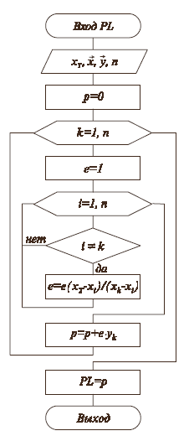

Условие:

Узловые точки:

#include <iostream>
#include <cmath>
#include <iomanip>
using namespace std;

#define N 21

double PL(double xt, double* x, double* y, int n)
{
double p = 0.0;
double e;

for(int k = 1; k < n+1; k++)
{
e = 1;

for(int i = 1; i < n+1; i++)
{
if( i == k )
continue;

e *= (xt - x[i-1])/(x[k-1] - x[i-1]);
}

p += e*y[k-1];
}

return p;
}

int main()
{
setlocale(0, "rus");

double a, b; // Интервал
int m, n;
double *xi, *xj, *yi, *yj, *yfj;
double e = 0; // Погрешность

cout << "Введите количество неизвестных параметров (n): "; cin >> n;
cout << "Введите колтчество точек в которых задана функция (m): "; cin >> m;
cout << "Введите начало интервала (a): "; cin >> a;
cout << "Введите конец интервала (b): "; cin >> b;

//--------------------------------
xi = new double[m];
xj = new double[N];
yi = new double[m];
yj = new double[N];
yfj = new double[N];

//--------------------------------

for(int i = 1; i <= m; i++)
xi[i-1] = a + (i-1)*(b-a)/(m-1);
for(int i = 1; i <= m; i++)
yi[i-1] = log(xi[i-1]) - 5*cos(xi[i-1]);

for(int j = 1; j <= N; j++)
xj[j-1] = a + (j-1)*(b-a)/20;
for(int j = 1; j <= N; j++)
yj[j-1] = PL(xj[j-1], xi, yi, m);

for(int j = 1; j <= N; j++)
yfj[j-1] = log(xj[j-1]) - 5*cos(xj[j-1]);

for(int j = 1; j <= N; j++)
{
if(fabs(yfj[j-1]-yj[j-1]) > e)
e = fabs(yfj[j-1]-yj[j-1]);
}

cout <<"--------------------------------------------------" << endl;
cout <<"Узловые точки x, y (соответственно)..." << endl;
for(int i = 1; i <= m; i++)
cout << setw(10) << xi[i-1]<<"\t"<< setw(10) << yi[i-1] << endl;

cout <<"--------------------------------------------------" << endl;
cout <<"Высчитаная таблица x, y ..." << endl;
for(int j = 1; j <= N; j++)
cout << setw(10) << xj[j-1]<<"\t"<< setw(10) << yfj[j-1] << endl;

cout <<"--------------------------------------------------" << endl;
cout <<"Высчитаная таблица x, y (после апроксимации)..." << endl;
for(int j = 1; j <= N; j++)
cout << setw(10) << xj[j-1]<<"\t"<< setw(10) << yj[j-1] << endl;

cout <<"Погрешность: " << e << endl;

return 0;
}

